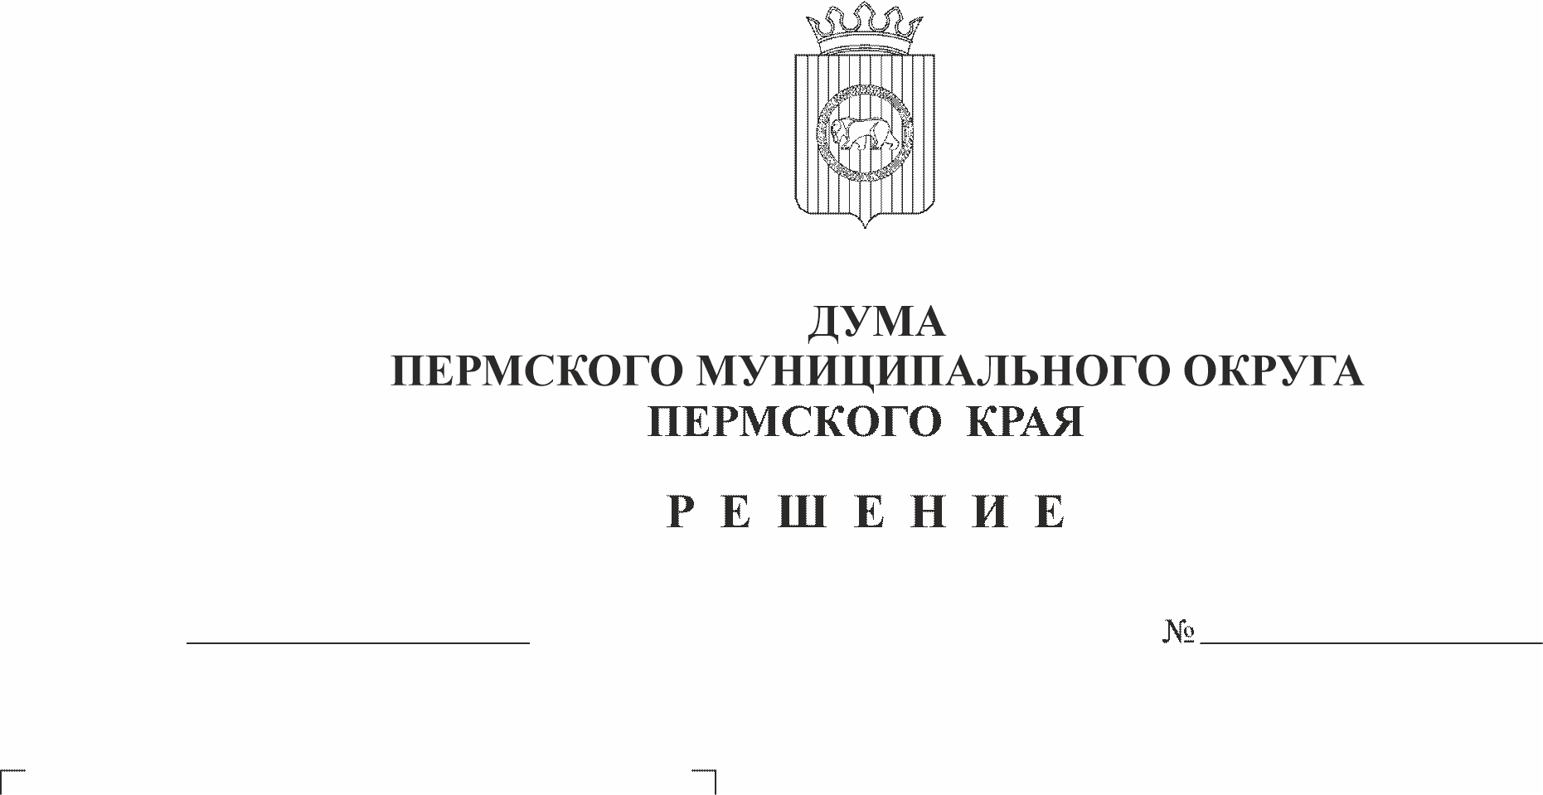
О внесении изменения в пункт 3.1.7
28.09.2023
229
пункта 3.1 раздела 3 типового
положения о территориальном
органе администрации Пермского
муниципального округа Пермского
края, утвержденного решением Думы
Пермского муниципального округа
Пермского края от 15 декабря 2022 г.
№ 66

В соответствии с пунктом 15 части 2 статьи 45.1 Федерального закона от 06 октября 2003 г. № 131-ФЗ «Об общих принципах организации местного самоуправления в Российской Федерации», разделом 22 методических рекомендаций по разработке норм и правил по благоустройству территорий муниципальных образований, утвержденных приказом Минстроя России от 29 декабря 2021 г. № 1042/пр, пунктом 1 части 2 статьи 25, части 4 статьи 32 Устава Пермского муниципального округа Пермского края
Дума Пермского муниципального округа Пермского края РЕШАЕТ:
1. Внести в подпункт 3.1.7 пункта 3.1 раздела 3 типового положения о территориальном органе администрации Пермского муниципального округа Пермского края, утвержденного решением Думы Пермского муниципального округа Пермского края от 15 декабря 2022 г. № 66 (в редакции решений от 28 декабря 2022 г. № 97, от 16 февраля 2023 г. № 111, от 20 апреля 2023 г. № 153), изменение, дополнив подпунктом 3.1.7.20 следующего содержания:
«3.1.7.20. осуществляет праздничное и (или) тематическое оформление территорий общего пользования (за исключением территорий, закрепленных за физическими и юридическими лицами, осуществляющими на территории Пермского муниципального округа Пермского края деятельность и имеющими объекты, которые посещаются населением) на период проведения государственных, региональных и муниципальных праздников, иных мероприятий.».
2. Уполномочить главу муниципального округа - главу администрации Пермского муниципального округа Пермского края выступить в качестве заявителя при государственной регистрации изменения в типовое положение о территориальном органе администрации Пермского муниципального округа Пермского края в Межрайонной ИФНС России № 17 по Пермскому краю.
3. Опубликовать (обнародовать) настоящее решение в бюллетене муниципального образования «Пермский муниципальный округ» и разместить на официальном сайте Пермского муниципального округа в информационно-телекоммуникационной сети Интернет (www.permraion.ru).
4. Настоящее решение вступает в силу со дня его официального опубликования.

Председатель Думы
Пермского муниципального округа Д.В. Гордиенко

Глава муниципального округа -
глава администрации Пермского
муниципального округа В.Ю. Цветов

